Урок-ностальгия «Рожденным в СССР посвящается…».

«Вспоминаю о том времени, и основное ощущение — это чувство полнейшей свободы… свободного времени было намного больше…У родителей отпуск был месяц, а если кто-то болел, то спокойно брал больничный, а не ходил еле живой на работу… Можно было идти, куда хочешь, и никто тебе не запретит…Это было время, когда не было безработицы, терроризма и национальных конфликтов, отношения людей были просты и понятны, чувства искренни, а желания незамысловаты»…Знакомо Вам это?! Да, всё это сказано об СССР.
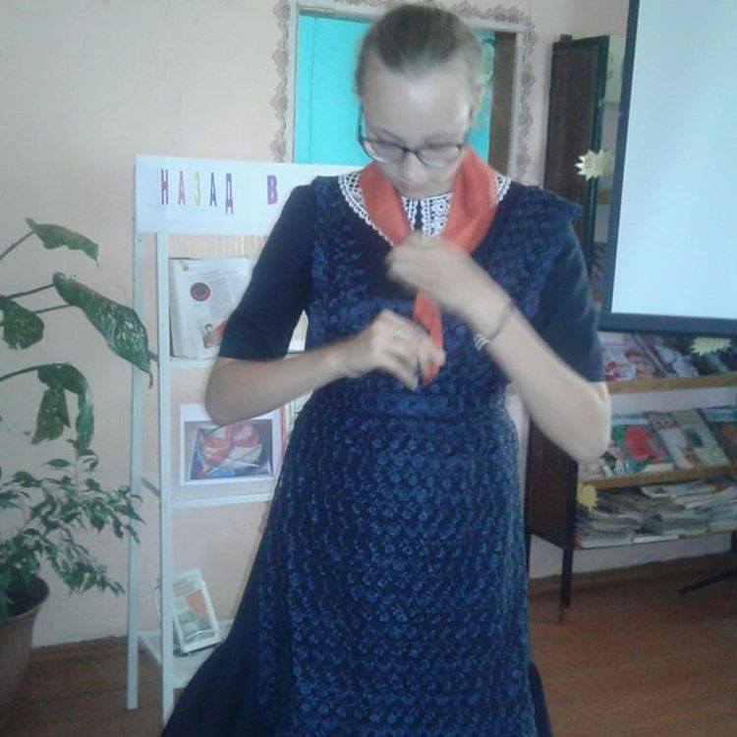
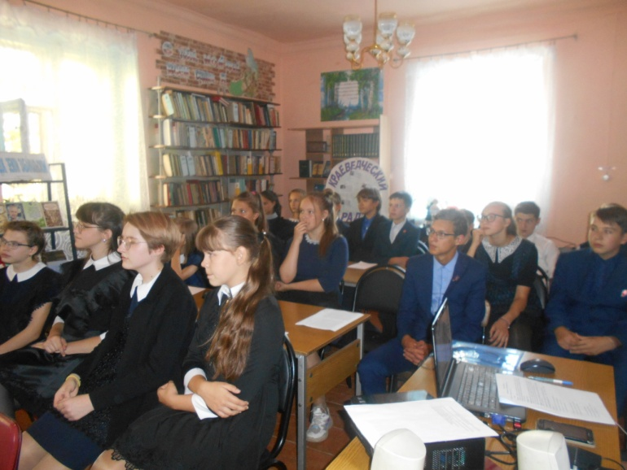
И по сей день не пропадает интерес к нашему советскому прошлому. И, как ни странно, историей нашей советской историей интересуются и школьники. Они знают о Советском Союзе лишь по рассказам своих родителей и бабушек, и все их рассказы, что называется «из области фантастики». Чтобы еще раз окунутся в ту «советскую» атмосферу, в Межпоселенческой Центральной библиотеке прошел урок-ностальгия «Рожденным в СССР посвящается…». Урок прошел с лирической и ностальгической ноткой. Учащиеся 8 «А» класса МБОУ СОШ№10 с интересом слушали рассказ ведущих об эпохе социализма, познакомились с историей октябрятского и пионерского движений участвовали в викторине на тему советских фильмов и телепередач.
В заключение мероприятия Курмазова Василина училась завязывать пионерский галстук. Атмосфера дня была настолько раскованной и душевной, что дети долго активно обсуждали события того времени.

